マーキングメニュー

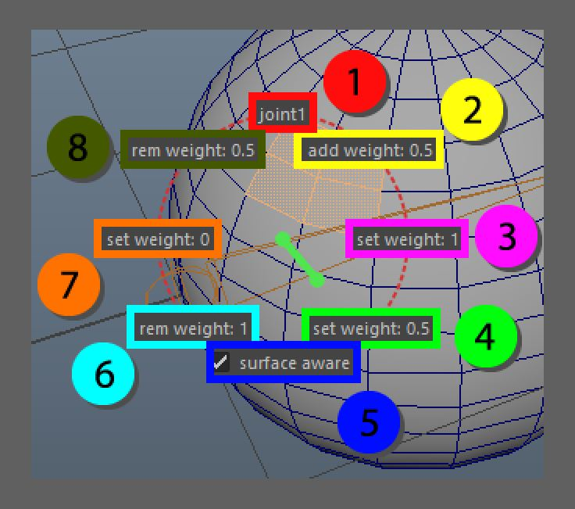

マーキングメニューはホットキーベースのメニューで、選択した部品の重量情報を素早く変更することができます。

マーキング メニューを有効にするには、ユーザーは（コンポーネントのみを）選択しておく必要があります。次に、マウスをジョイントの上に置き（Maya ピクセルの選択幅が考慮されています）、中央のマウスを押したままにします。これでメニューが起動し、マウスをドラッグした場所に応じてボタンが点灯します。

ミドルマウスを離すと点灯しているボタンが有効になります。

(1)ジョイントラベル、このボタンは現在のジョイントが重量情報として使用されていることを通知します。このオブジェクトが選択されている場合、ユーザーが(8)と(2)に使用される0と1の間の値を調整することができる小さなウィンドウをポップアップします。

(2) add weight, これは指定されたジョイントに指示された値を追加します。

(3) これは、現在の骨の現在の重みを1に設定し、他のすべての重みをコンポーネントの選択から削除します。

(4) 現在の骨の重さを0.5に設定します。現在の骨に他の値がある場合は、それが0.5の重さの値を満たすことを確認するために、それらの値を上げたり下げたりします。

(5) 表面を意識しています。これはソフト選択で重要です。成分がソフト選択の一部である場合、表面を意識しているのは直接接続されている頂点だけです。

(6) rem weight, これは現在のジョイントの1単位の重みを重みリストから削除します。

(7)重量を0に設定して、これは現在のジョイントが現在のコンポーネントの影響の一部ではないことを確認します。

(8) rem weight, これは、与えられたジョイントによってウェイトリストから示された値を削除します。